

DSP原理及应用
实验4：PIE中断控制器与cpuTimer
实验报告

姓 名： 王若愚
班 级： 自动化1901
学 号： 201906060317
学 院： 信息工程学院

设计日期 2022.3.15

实验4 cpuTimer与PIE操作实验

实验目的
学会如何通过程序语言配置cpuTimer，以及通过PIE实现中断管理。

实验主要内容
在CCS软件中，用C语言编写程序进行cpuTimer及PIE的配置工作，通过多个cpuTimer实现不同周期的定时器中断，并能通过程序关闭某一特定定时器而不影响其他定时器中断。

实验基本原理
F2833x系列DSP包含3个CPU定时器，分别是CPU 定时器0、1、2。定时器0、1可以被用户使用，定时器2保留给实时操作系统（DSP-BIOS）。若未用到实时操作系统，用户也可以使用定时器2。
定时器工作原理：32位的计数器（TIMH:TIM）从周期寄存器（PRDH:PRD）中装载数据，每经过（TDDRH:TDDR+1）个SYSCLKOUT周期，（TIMH:TIM）减1，当计数器等于0时将产生一次中断请求信号。
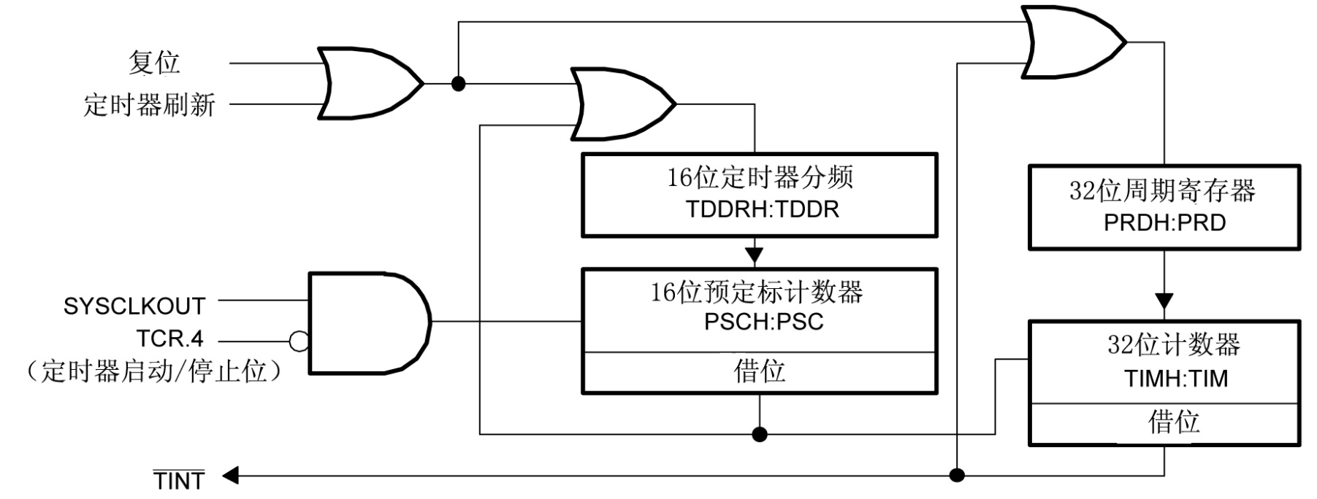

实验过程和关键程序解读
- 打开cpuTimer实验的工程
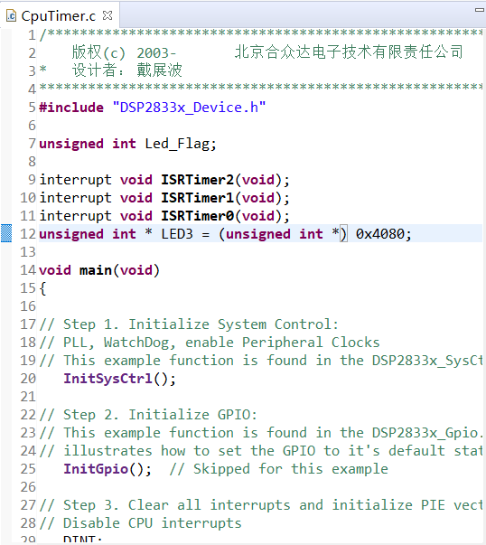
- 直接运行，观察到LED3以比较奇特的规律在闪烁，变量检测框内可看到各cpuTimer的InterruptCount分别以1s，2s，3s的周期自加。
- 阅读代码，可以看到主程序中初始化了3个cpuTimer
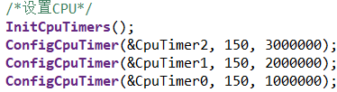
中断周期分别为1s，2s，3s，计算如下：
Cputimer2：f = 150M/(150*3M)=1/3Hz T=1/f=3s
Cputimer1：f = 150M/(150*2M)=1/2Hz T=1/f=2s
Cputimer0：f = 150M/(150*1M)=1Hz T=1/f=1s
- 分析初始化过程
- 初始化PIE
- 置IER和IFR为0，关闭清除所有CpuTimer中断
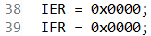
其中IER为CPU中断使能寄存器，特定位可以控制特定中断的使能或关闭。IFR为CPU中断标志寄存器，用来识别和清除挂起的中断标志位。
- 初始化PIE中断向量表
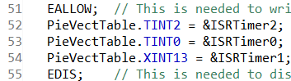
其中中断向量表为结构体，存有各个外部中断与内部中断的中断服务函数地址。外部中断包括12个组，每组有8个中断，共96个。内部中断有19个。
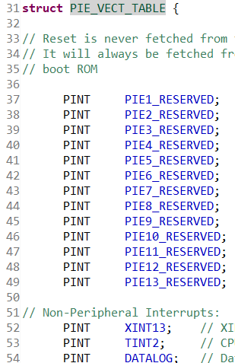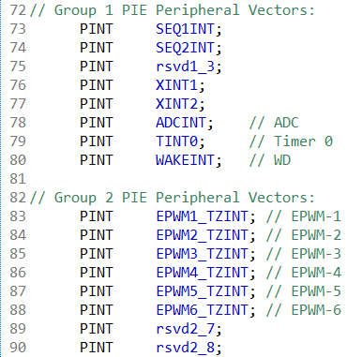
- 初始化XZONE
- 设置CpuTimer中断的周期
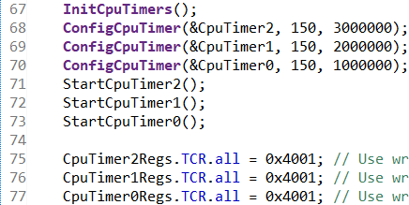
其中CpuTimer的TCR寄存器可实现中断管理的效果，0x4001转化为二进制为0100000000000001，其第15位可控制是否使能中断，置为1之后允许进入中断。
- 开中断
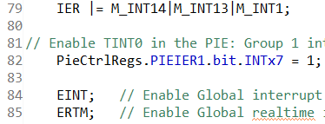
- 只关闭cpuTimer1中断：方法一
该方法通过修改IER来禁止CpuTimer1，原理如下：
修改后与原先相比，IER寄存器的第12位被没有被置1，也就是INT13没有被使能，在中断向量表中，XINT13对应的就是CpuTimer1，如图：
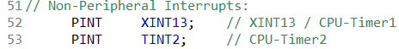
- 只关闭cpuTimer2中断：方法二
不将Cputimer1的TCR寄存器第15位置1，中断就不会使能。

实验总结与思考
通过本次实验，我学会了通过C语言在DSP中配置CpuTimer和PIE中断控制器，系统定时器在单片机中应用的较多，如在电机的PID控制时，需要设定一定的控制周期来采样，计算并给PWM模块赋值。而PIE对我来说确实是个最新遇到的模块，之前只知道中断向量表，但未见过某种工具可以通过复用cpu中断的方式扩展中断总数，确实是一个非常实用的工具。

